**BAB III**

**ANALISA PERANCANGAN SISTEM**

1. **Analisis Kebutuhan Perancangan Video Animasi**

Adapun kebutuhan sistem dalam perancangan dan pembuatan video pembelajaran taekwondo ini antara lain :

1. Perangkat Keras (Hardware)

Hardware merupakan komponen dari sebuah komputer yang sifatnya dapat dilihat kasat mata dan juga dapat diraba/disentuh secara langsung wujud fisiknya. Adapun perangkat keras (Hardware) yang digunakan yaitu :

1. Laptop dan Komputer
2. *Keyboard* Eksternal
3. *Smartphone*
4. Perangkat Lunak (Software)

*Software* merupakan bagian dari komputer yang pengoperasiannya dilakukan melalui mesin komputer. Dengan kata lain *software* ialah perangkat yang tidak mempunyai wujud fisik dan tidak dapat disentuh, sehingga dapat memberikan fungsi atau instruksi yang digunakan untuk menjalankan suatu perintah. Perangkat lunak yang digunakan penulis untuk pembuatan video pembelajaran taekwondo adalah :

1. Sistem Operasi Windows 11
2. *Direct* X
3. *Game* *Engine* yaitu Unity 3D 2021.3.21f1
4. Alat *editing* video Filmora, dan CapCut
5. Blender dan SketchUp
6. **Perancangan Sistem**

Video yang dirancang merupakan video edukasi yang memiliki unsur belajar dan tutorial, dimana karakter animasi akan menunjukkan teknik dasar dalam bela diri Taekwondo. Setelah melakukan analisa terhadap sistem perangkat lunak yang akan dirancang, tahap selanjutnya akan dilakukan perancangan terhadap sistem yang akan dibangun tersebut. Dalam perancangan sistem, dirincikan sistem yang akan dibangun agar hasil sistem tersebut sesuai dengan apa yang telah ditetapkan pada tahap analisa sistem. Oleh karena itu, digunakan *Unified Modelling Langauge* (UML), untuk mendesain serta merancang video animasi pembelajaran teknik dasar taekwondo. Adapun beberapa tahapan yang dilakukan penulis dalam merancang video animasi pembelajaran teknik dasar taekwondo yang dilakukan dalam merancang video animasi yang dapat dilihat pada tabel 3.1.

**Tabel 3.1** Tahapan Perancangan Animasi 3D Teknik Dasar Taekwondo Menggunakan Unity

|  |  |
| --- | --- |
| Tahap Development | 1. Teknik dasar Taekwondo |
| Tahap Pra Produksi | 1. *Use Case Diagram* 2. *Activity Diagram* 3. *Storyboard* |
| Tahap Produksi | 1. *Modelling* 2. *Animation* 3. *Post Processing* 4. *Recording* |
| Tahap Paska Produksi | 1. *Compositing* (Memasukkan suara dan *backsound)* 2. *Editing* |

1. **Tahap Development**

Tahap Development merupakan tahap awal dalam Perancangan Animasi 3D Teknik Dasar Taekwondo Menggunakan Unity, dimana pada tahap ini teknik dasar apa yang akan dimasukkan ke dalam video.

1. **Teknik Dasar Taekwondo**

Untuk teknik dasar, dibutuhkan 3 teknik terlebih dahulu yaitu : kuda-kuda (*seogi)*, pukulan (*jireugi)*, dan tendangan (*chagi*). Untuk taekwondo sendiri, tendangan lebih dominan digunakan daripada pukulan, karena mengingat taekwondo lebih mengutamakan kaki dalam seni bela diri. Dalam kasus ini kita menggunakan beberapa teknik dasar dan juga kombinasi agar terlihat lebih keren dan menarik.

Terdapat beberapa tendangan yang akan di gunakan yaitu:

1. **Dollyo Chagi**

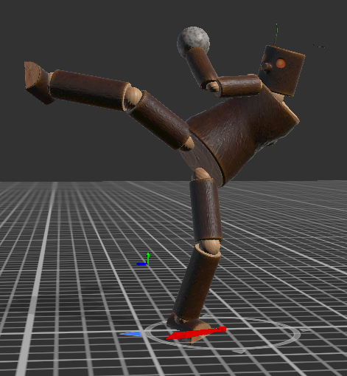

**Gambar 3.1** Perancangan Sikap tendangan *Dollyo Chagi*

Teknik tendangan ini menggunakan punggung kaki untuk mengenai target, ini adalah teknik dasar dimana teknik ini terdapat di semua seni bela diri, tetapi keunikan dari taekwondo ini adalah kecepatan yang sangat berbeda dari semua seni bela diri.

1. **Twieo Ap Chagi**

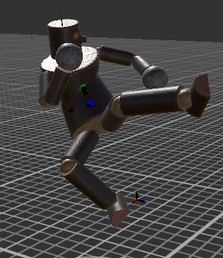

**Gambar 3.2** Perancangan Sikap tendangan *Twieo Ap Chagi*

Teknik ini menggunakan kaki bagian punggung yang dilakukan sambil melompat, dikarenakan taekwondo memiliki sedikit koreografi yang sangat keren dimana untuk melakukan tendangan ini seseorang harus melompat memutar dan langsung menendang saat diudara, dibutuhkan kecepatan dan juga kecekatan.

1. **Dwi Chagi**

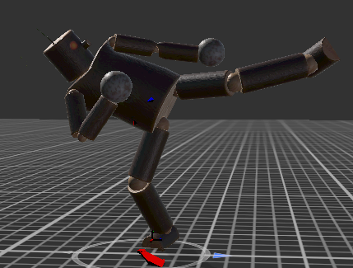

**Gambar 3.3** Perancangan Sikap tendangan *Dwi Chagi*

Untuk melakukan tendangan ini dilakukan putaran 180 derajat membelakangi target lalu menendang ke belakang dengan posisi tubuh sedikit menghadap ke depan target.

1. **Dubal Dangsang Chagi**

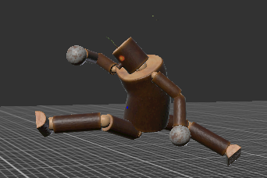

**Gambar 3.4** Perancangan Sikap tendangan *Dubal Dangsang Chagi*

Teknik ini adalah salah satu tendangan yang menarik dimana dilakukan tendangan bersamaan saat di udara lalu mengenai kedua target di depannya dengan melakukan *split*. Teknik ini lumayan sulit untuk seseorang yang tidak bisa *split* dilakukan latihan rutin untuk dapat melakukan perenggangan di bagian kaki.

1. **Neryeo Chagi**

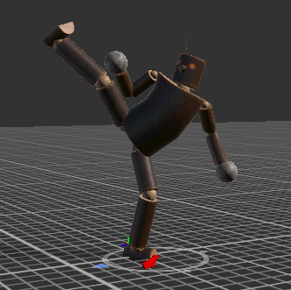

**Gambar 3.5** PerancanganSikap tendangan *Neryeo**Chagi*

Teknik ini adalah teknik tendangan mencangkul ke arah kepala menggunakan tumit lalu menurunkan kaki dengan sangat cepat, teknik ini sangat umum digunakan dalam teknik bela diri taekwondo, pergerakan bela diri banyak dikerahkan ke bagian kaki, dan teknik ini adalah salah satu identitas taekwondo.

1. **Tahap Pra-Produksi**

Pada tahap ini dilakukan beberapa proses sebelum masuk ke tahap produksi agar video yang dihasilkan sesuai yang diinginkan.

1. **Use Case Diagram**

Dapat kita lihat *Use Case Diagram* pada Gambar 3.6 menggambarkan seorang *user* membuka, menonton serta menutup video Animasi 3D Teknik Dasar Taekwondo.

**Gambar 3.6** *Use Case Diagram user*

Membuka video animasi Perancangan Animasi 3D Teknik Dasar Taekwondo

Menonton video animasi Perancangan Animasi 3D Teknik Dasar Taekwondo

Menutup video animasi Perancangan Animasi 3D Teknik Dasar Taekwondo

*User*

Terdapat *Use Case Diagram* pada Gambar 3.7 yang menggambarkan alur dari video Perancangan Animasi 3D Teknik Dasar Taekwondo. *Use Case Diagram* video animasi ini dapat dilihat pada gambar berikut.

*User*

*Scene* Pertama menampilkan pembukaan video berisi penjelasan singkat taekwondo

*Scene* Kedua, memperagakan sikap kuda-kuda

*Scene* Ketiga, Memperagakan teknik Pukulan

*Scene* Keempat, Memperagakan teknik Tendangan

*Scene* Kelima, Memperagakan teknik Kombinasi

*Scene* Keenam, Penutupan

**Gambar 3.7** *Use Case Diagram* Alur Video

Dari Gambar 3.7 dapat menjelaskan gambaran alur teknik pada setiap *scene* dalam sebuah video animasi yang akan dirancang.

1. **Activity Diagram**

Pada aktivitas yang di gambarkan meliputi aktivitas - aktivitas yang telah diilustrasikan seperti pada Gambar 3.8 berikut.

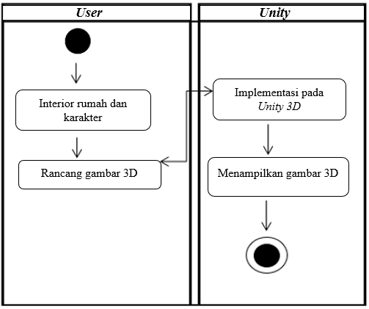

Desain Eksterior dan lingkungan serta karakter peraga

**Gambar 3.8** *Activity* Diagram gambar 3D pada *Unity*

Pada tampilan aktivitas ini menggambarkan gambar 3D dan merancang gambar *interior* suasana rumah kemudian diimplementasikan pada aplikasi *Unity*. Seperti pada Gambar 3.9.

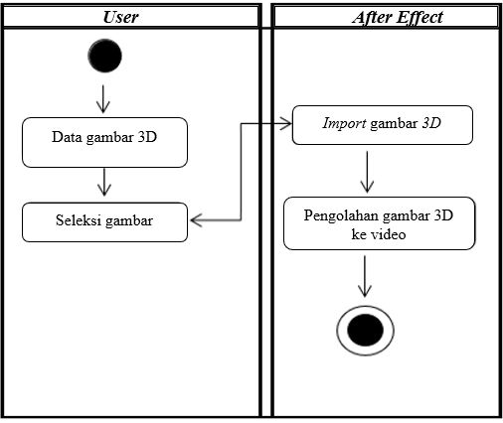

**Gambar 3.9** *Activity*Diagram pengolahan gambar dengan *Unity*

1. **Storyboard**

Tahap dasar dalam perancangan sebuah alur video yaitu *storyboard*. Storyboard atau papan cerita adalah gabungan sketsa gambar yang di rangkai secara berurutan dengan naskah cerita sehingga inti dari cerita bisa disampaikan dengan mudah. Untuk ini teknik dasar taekwondo disusun secara berurutan dimulai dari kuda-kuda, lalu pukulan, dan tendangan. Diantara ketiga teknik tersebut akan di tambahkan sebuah tipografi bertuliskan nama dari setiap teknik, beserta penjelasan cara melalukannya. Tabel 3.2 ini akan menunjukkan bagaimana gambaran video animasi.

**Tabel 3.2** Perancangan *Storyboard* Animasi 3D Teknik Dasar Taekwondo Menggunakan Unity

|  |  |  |
| --- | --- | --- |
| No | *Storyboard* | Keterangan |
| 1 |  | Mokujin melakukan teknik yang pertama yaitu kuda-kuda (Ap Sogi) |
| 2 |  | Mokujin melakukan teknik pukulan (Jireugi) |
| 3 |  | Mokujin melakukan teknik tendangan samping atas (*Dollyo Chagi)* |

**Tabel 3.2** **Lanjutan** Perancangan *Storyboard* Animasi 3D Teknik Dasar Taekwondo Menggunakan Unity

|  |  |  |
| --- | --- | --- |
| 4 |  | Mokujin melakukan teknik tendangan belakang (*Dwi Chagi*) |
| 5 |  | Mokujin melakukan teknik tendangan dua target melayang (*Dubal Dangsang Chagi*) |
| 6 |  | Terakhir Mokujin hormat menghadap kamera disaat akhir tutorial. |

1. **Tahap Produksi**

Setelah melakukan tahap pra produksi, dilanjutkan pada tahap produksi. Pada tahap inilah proses pembuatan Animasi 3D Teknik Dasar Taekwondo mulai dirancang.

1. **Modelling**

*Modelling* merupakan tahap perancangan representasi dari ide menjadi sebuah bentuk, model, karakter, dan juga latar, latar belakang di rancang untuk memberikan informasi dimana lokasi set animasi ini dibuat, video ini bertemakan tentang bela diri yang berasal dari Korea, yang bertepatan di benua Asia, lalu dapat dilakukan latar yang bertemakan Asia lebih tepatnya di sebuah *dojo* atau tempat latihan bela diri, biasanya dapat ditemukan di benua Asia contohnya Jepang, Korea, dan cina. Untuk desain *dojo* menggunakan tekstur kayu sebagai dinding, lantai, dan juga fondasi.

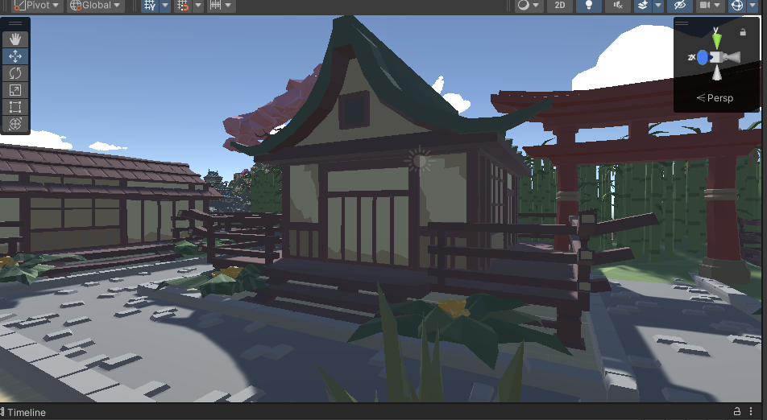 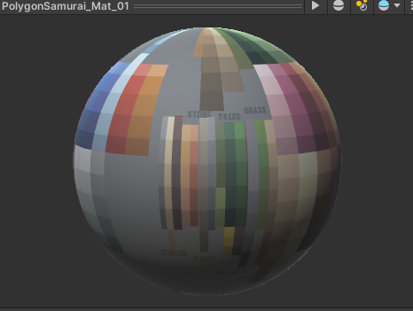

**Gambar 3.10** Desain *Dojo*

Desain dojo terinspirasi dari dojo Asia dengan ornamen sedikit jejepangan dikarenakan kurangnya model *source* dojo Korea yang bersifat *free* dengan menggunakan material yang terdapat pada Gambar 3.10.

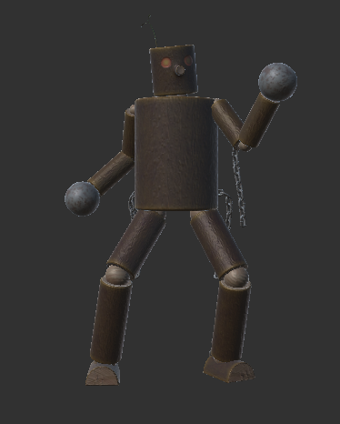

**Gambar 3.11** Karakter *Mokujin*

Gambar 3.11 menunjukkan sebuah karakter kayu sebagai pemeran instruktur teknik seni bela diri taekwondo karakter ini bersifat *free* dan dapat ditemukan di Sketchfab, *Mokujin* sendiri berarti manusia kayu, merupakan karakter terdapat di salah satu *game* Tekken sebagai boneka untuk latihan.

1. **Animation**

Setelah memberikan tiap objek dan karakter sebuah *Texture* dan Material, maka akan ditambah gerakan animasi untuk karakter. Untuk karakter, diberikan *Bone* *Rigg*, yaitu sejenis tulang pada karakter manusia agar dapat di gerakan sesuai keinginan. menggunakan aset *TKDAnimation Set*  untuk menggerakkan teknik dasar seni bela diri Taekwondo.

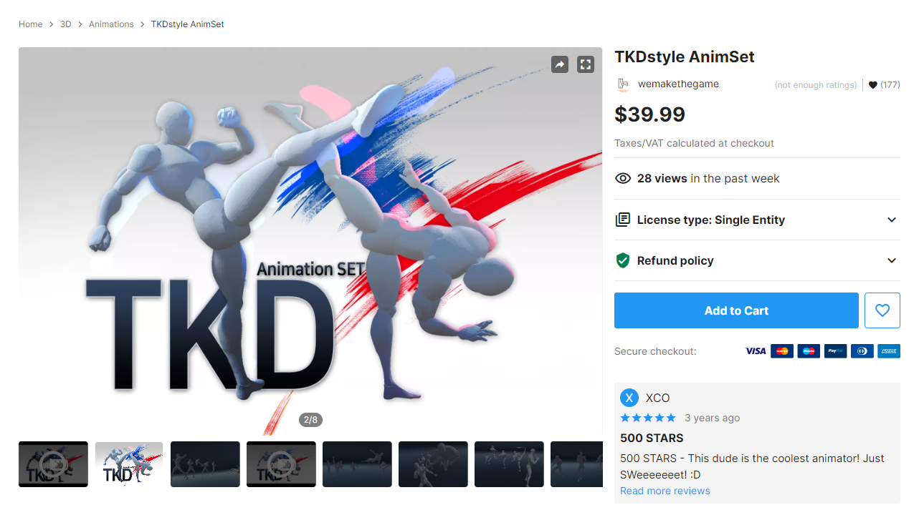

**Gambar 3.12** Animasi Karakter

Setelah *download* animasi, *file* tersebut berformat .fbx, yang mana *file* tersebut sudah sesuai untuk di *import* ke dalam Unity 3D. Karakter diberikan komponen *Animator*, yaitu sebuah *dashboards* kumpulan animasi yang berbeda dan dapat di *automation* tergantung durasi kapan animasi tersebut akan mengalami perubahan. *Animator* memiliki tampilan *base object editor*, yang terlihat seperti Gambar 3.13 dibawah ini.

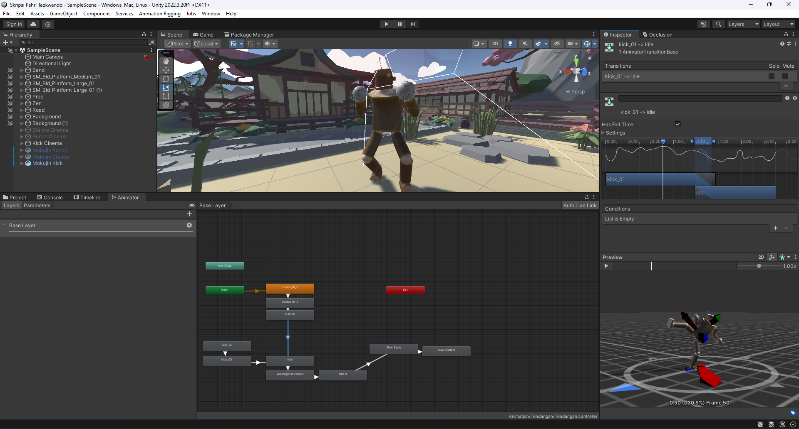

**Gambar 3.13** Proses Memberikan Komponen *Animator*

1. **Post-Processing**

*Post-Processing* adalah sebuah proses untuk menerapkan *filter* dan efek pada gambar sebuah video *game* atau video. Namun sebelum mengirimkan ke *monitor* proses kegiatan *rendering* yang lain akan terjadi berdasarkan gambar aslinya, lalu banyak efek dan *filter* akan diterapkan langsung pada video tersebut. Tujuan dari *post*-*processing* ini adalah agar menciptakan sebuah visual yang estetik dan juga menarik bagi.

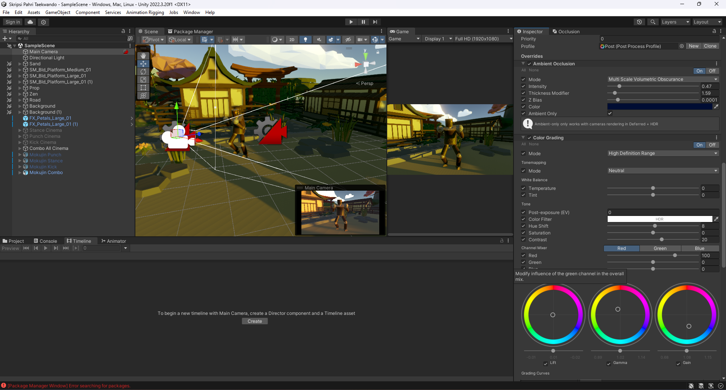

**Gambar 3.8** Filter *Post-Processing*

1. **Recording**

*Recording* merupakan tahap akhir dalam tahap produksi animasi. Maksudnya, yaitu merekam semua *Scene* animasi pada aplikasi Unity, dikarenakan Unity tidak memiliki *recorder* pada aplikasinya, maka harus di *install* sebuah *Plug-in* bernama *Cinemachine*. *Cinemachine* adalah sebuah plug-in yang terintegrasi dengan Unity untuk merekam animasi menjadi berbagai bentuk, yaitu foto png, gif, audio, *Animation Clip*, dan juga Video mp4. Dapat mengubah resolusi video yang direkam, untuk ini akan direkam dengan resolusi 1080p agar menghasilkan video yang bagus tetapi tidak begitu berat saat memasuki tahap *editing*. Berikut adalah tampilan *Cinemachine* di dalam Unity 3D.

1. **Tahap Paskah Produksi**

Setelah tahap produksi selesai, dilanjutkan ke tahap paskah produksi. Yaitu tahap terakhir dalam Perancangan Animasi 3D Teknik Dasar Taekwondo.

1. **Compositing (Memasukkan suara dan backsound)**

Audio berperan penting dalam multimedia, dibutuhkan audio pada sebuah video agar terkesan tidak kosong dan dapat memberikan *fill.* Proses ini membutuhkan audio, audio dapat diperoleh dari Google ataupun aset dari Filmora.

1. **Editing**

Pada proses *editing* ini, menggunakan aplikasiFilmora agar mempermudah mengubah susunan animasi yang telah dibuat dan menyempurnakan animasi serta menambahkan aspek kecantikan agar video terlihat lebih baik dan mengubah video menggunakan format *mp4*.

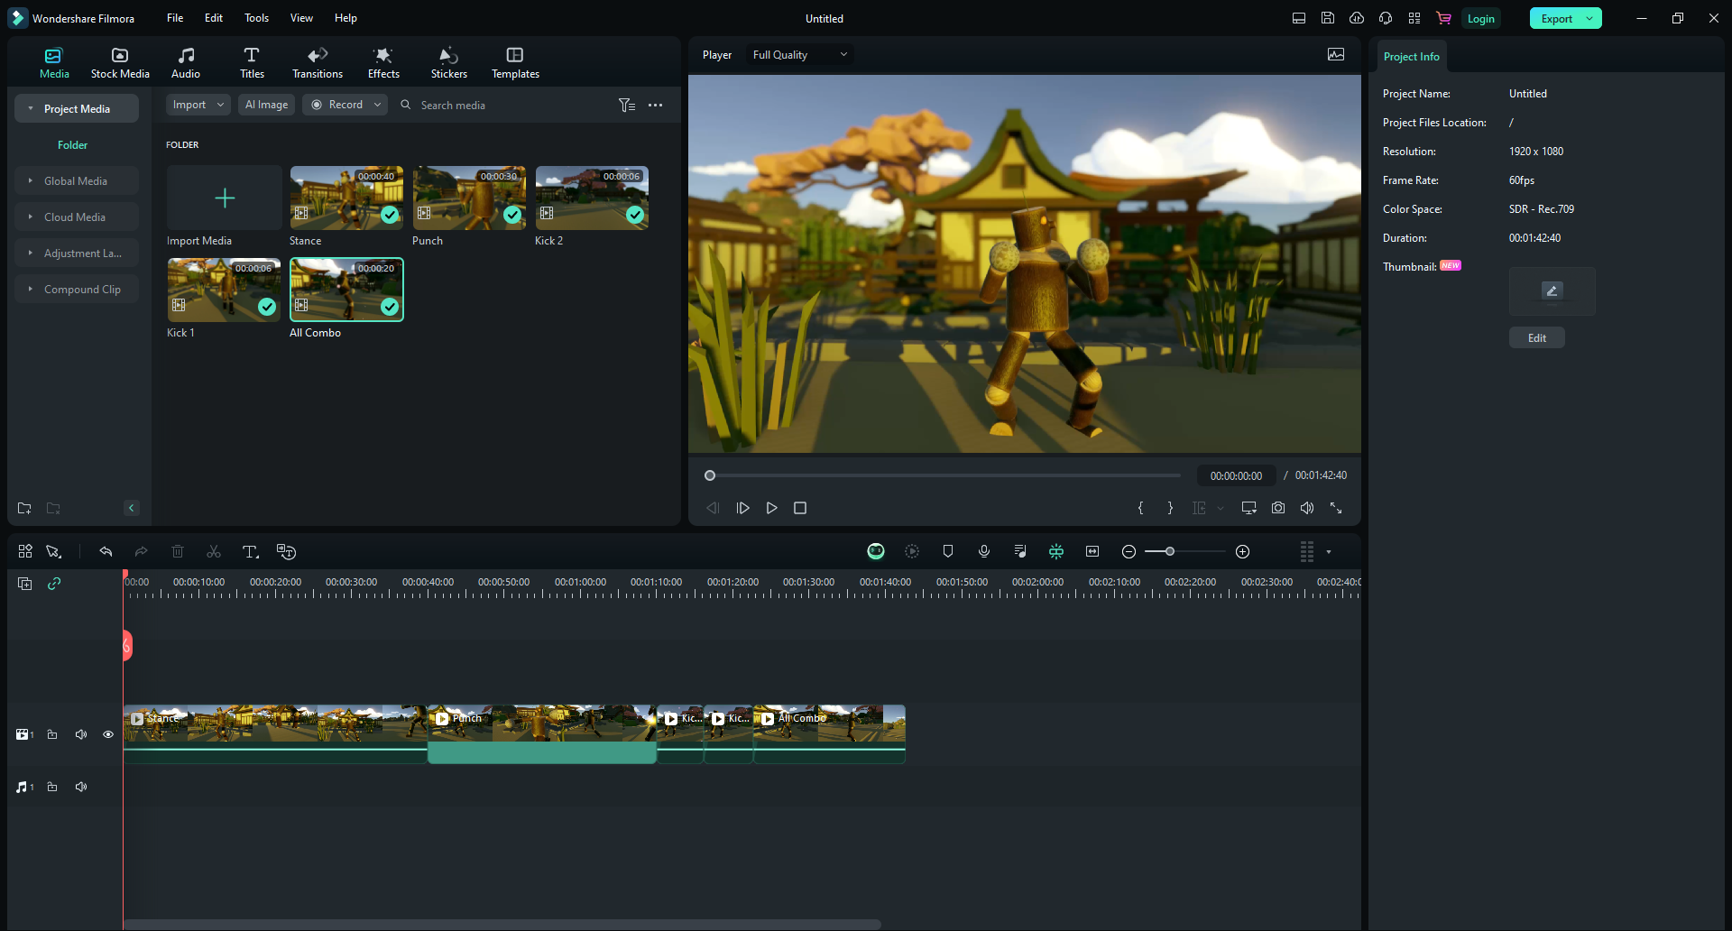

**Gambar 3.11** Tampilan Filmora